新 书 推 荐
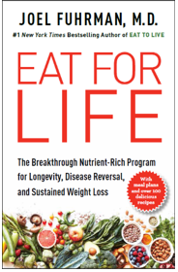
中文书名：《吃出健康生活》
英文书名：EAT FOR LIFE
作 者：Joel Fuhrman
出 版 社：HarperOne
代理公司：DeFiore /ANA/Lauren
页 数：400页
出版时间：2020年3月
代理地区：中国大陆、台湾
审读资料：电子稿
类 型：保健
中文繁体版权已授权

内容简介：

医学博士乔尔·富尔曼从事家庭医生工作30多年，也是《纽约时报》畅销书榜首作者。他可以告诉你，医生和药物不能给你极好的健康或免于疾病和痛苦。最有效的保健是适当的自我保健，这是从改变我们的饮食方式开始的。

《吃出健康生活》（EAT FOR LIFE）提供了一个突破性的以营养为基础的计划，可以在三到六个月内预防甚至扭转大多数医疗问题。这是一个大胆的说法，但科学界和成千上万尝试过的人都支持这一观点。

事实是：不必要生病。

大多数美国人缺乏植物中的维生素和矿物质（微量营养元素），摄入过多的脂肪、蛋白质和碳水化合物（常量营养元素）。这种饮食的结果是：我们吃的生病的是包装食品和加工食品，过量的肉类和奶制品，以及荒唐的盐和糖。而解决办法一直都是用水果、坚果和种子食品来补充。这些食物含有最大种类的微量营养素，如果食用量大，食欲就会减小，几乎所有疾病的症状都会得到治愈，我们的体重会恢复到理想状态。《吃出健康生活》植根于最新的营养科学，配以完整的证明，菜单计划和食谱，提供一切你需要改变你的健康过程，并把这个改变人生的项目在你身上起到作用。

富尔曼博士的计划是为终身健康而设计的，其中没有任何虚假或捷径，着是你一直在等待的健康转变计划。

作者简介：
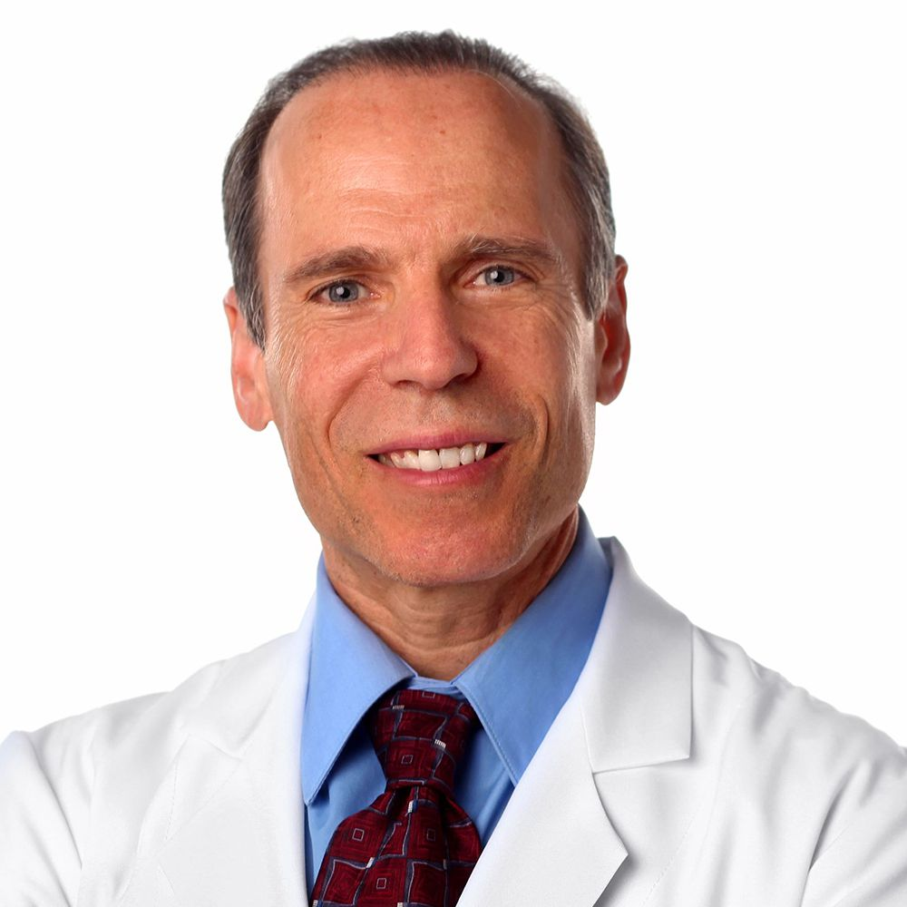
乔尔·富尔曼（Joel Fuhrman）擅长通过营养和自然方法预防和逆转疾病。他是营养研究基金会（Nutritional Research Foundation）的主席。他是几本书的作者，包括《纽约时报》（New York Times）畅销书《吃到活》（Eat to Live）、《吃到活食谱》（Eat to Live Cookbook）、《超级免疫力》（Super Immunity）、《糖尿病的终结》（The End of Diabetes）和《心脏病的终结》（The End of Heart Disease）。

更多资讯，请访问网站www.drfuhrman.com

感谢您的阅读！
请将反馈信息发至：版权负责人
Email：Rights@nurnberg.com.cn
安德鲁·纳伯格联合国际有限公司北京代表处
北京市海淀区中关村大街甲59号中国人民大学文化大厦1705室, 邮编：100872
电话：010-82504106, 传真：010-82504200
公司网址：http://www.nurnberg.com.cn
书目下载：http://www.nurnberg.com.cn/booklist_zh/list.aspx
书讯浏览：http://www.nurnberg.com.cn/book/book.aspx
视频推荐：http://www.nurnberg.com.cn/video/video.aspx
豆瓣小站：http://site.douban.com/110577/
新浪微博：安德鲁纳伯格公司的微博_微博 (weibo.com)
微信订阅号：ANABJ2002


